ผู้มีหน้าที่เสียภาษี
เจ้าของป้ายซึ่งแสดงชื่อยี่ห้อ หรือเครื่องหมายที่ใช้ประกอบการค้า หรือประกอบกิจการเพื่อหารายได้หรือโฆษณาการค้าด้วยอักษร ภาพ เครื่องหมาย แกะสลัก หรือทำให้ภาพปรากฏ
อัตราภาษีป้าย
- ป้ายอักษรไทยล้วน คิดอัตรา 3 บาทต่อ 500 ตารางเซนติเมตร
- ป้ายที่มีอักษรไทยปนอักษรต่างประเทศ หรือภาพหรือเครื่องหมายอื่น คิดอัตรา 20 บาทต่อ 500 ตารางเซนติเมตร
- ป้ายต่อไปนี้คิดอัตรา 40 บาทต่อ 500 ตารางเซนติเมตร ไม่ว่าจะมีภาพหรือเครื่องหมายใด ๆ หรือไม่
*ป้ายที่ไม่มีอักษรไทยไม่ว่าจะมีภาพหรือเครื่องหมายได ๆ หรือไม่
*ป้ายที่มีอักษรไทยบางส่วนหรือทั้งหมด อยู่ใต้หรือต่ำกว่าอักษรต่างประเทศ

ป้ายตามข้อ 1 , 2 และ 3 เมื่อคำนวณพื้นที่ป้ายแล้วถ้ามีข้อความที่ต้องเสียภาษีต่ำกว่าป้ายละ 200 บาท ให้เสียป้ายละ 200 บาท

กำหนดการยื่นแบบและชำระภาษี
- ยื่นแบบแสดงรายการภาษีป้ายเดือนมกราคม – เดือนมีนาคมของทุกปี
- ป้ายที่ติดตั้งหรือแสดงภายหลังเดือนมีนาคม หรือแสดงป้ายใหม่แทนป้ายเดิม หรือเปลี่ยนแปลงป้ายจะต้องยื่นแบบภายใน 15 วัน นับแต่วันที่ติดตั้งหรือเปลี่ยนแปลง
- จะต้องชำระภาษีป้ายภายใน 15 วัน นับแต่วันที่ได้รับแจ้งการประเมิน
ภาษีค้าง
- ไม่ชำระภาษีป้ายภายในเวลาที่กำหนดให้เสียเงินเพิ่มร้อยละ 2 ต่อเดือนของจำนวนเงินที่ต้องเสียภาษี
เจ้าของป้ายไม่ยื่นแบบแสดงรายการภาษีป้ายให้พนักงานเจ้าหน้าที่ แจ้งการประเมินย้อนหลังได้ไม่เกิน 5 ปี
อย่าลืมมาชำระภาษีกันเยอะๆนะครับ เพื่อพัฒนาท้องถิ่นของเรา

ฝ่ายพัฒนารายได้ กองคลัง
องค์การบริหารส่วนตำบลหินดาด
อำเภอด่านขุนทด จังหวัดนครราชสีมา 30210
โทรศัพท์ 0-4475-6111
โทรสาร 0-4475-6110

เป็นองค์กรที่มีหน้าที่บริการด้านสาธารณูปโภค สร้างสรรค์ความเจริญรุ่งเรืองให้เกิดขึ้นในเขตพื้นที่องค์การบริหารส่วนตำบลหินดาด โดยอาศัยความร่วมมือจากประชาชนในท้องถิ่น องค์การบริหารส่วนตำบลหินดาดจะพัฒนา ไม่ได้หากประชาชนไม่ให้ความร่วมมือ ดังนั้น ท่านจึงเป็นบุคคลสำคัญที่จะส่งเสริมให้ชุมชนในเขตพื้นที่องค์การบริหารส่วนตำบลหินดาดเจริญรุ่งเรืองและพัฒนาที่ยั่งยืน
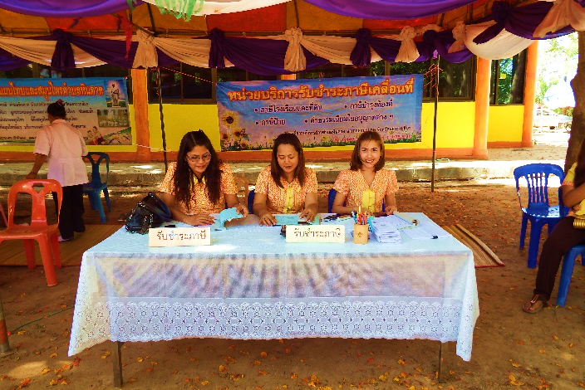
ประชาชนคือผู้ที่มีหน้าที่ต้องชำระภาษีตามกฎหมายเพียงแต่ท่านสละประโยชน์ส่วนน้อยในการชำระภาษีแก่องค์การบริหารส่วนตำบลตามความเป็นจริง ท่านก็จะได้ชื่อว่าเป็นพลเมืองที่ดีต่อองค์การบริหารส่วนตำบล

ภาษีโรงเรือนและที่ดิน

ผู้มีหน้าที่เสียภาษี
เจ้าของโรงเรือนและสิ่งปลูกสร้างอย่างอื่นๆกับที่ดิน ซึ่งใช้ต่อเนื่องกับโรงเรือนและสิ่งปลูกสร้างนั้น ให้เช่าทำการค้า เก็บสินค้าหรือประกอบการอุตสาหกรรมหรือประกอบกิจการอื่นเพื่อหารายได้ หรือบ้านให้ญาติอยู่อาศัยซึ่งเจ้าของมิได้อยู่อาศัยเอง
กำหนดการยื่นแบบและชำระภาษี
- ยื่นแบบแสดงรายการเพื่อชำระภาษีตั้งแต่เดือนมกราคม – เดือนกุมภาพันธ์ ของทุกปี
- หากไม่พอใจการประเมินให้ยื่นคำขออุทธรณ์ค่าภาษีภายใน 15 วัน นับแต่วันที่ได้รับแจ้งการประเมิน
- การอุทธรณ์ไม่ใช่การยืดเวลาการรับชำระภาษีจะต้องชำระภายใน 30 วัน นับแต่วันถัดจากวันที่ได้รับแจ้งประเมิน แม้ยังไม่ทราบผลการอุทธรณ์ก็ตาม
ภาษีค้าง
- ไม่ชำระภาษีภายใน 30 วัน นับแต่วันถัดจากวันที่ได้รับแจ้งการประเมิน
- ผู้อยู่ในข่ายชำระภาษีไม่ติดต่อยื่นแบบพิมพ์กับพนักงาน เจ้าหน้าที่มีอำนาจแจ้งประเมินย้อนหลังได้ไม่เกิน 10 ปี

ภาษีบำรุงท้องที่

ผู้มีหน้าที่ชำระภาษี
ผู้ซึ่งเป็นเจ้าของที่ดินที่อยู่ในองค์การบริหารส่วนตำบลหินดาด และไม่ได้รับการยกเว้นหรือลดหย่อน ตามพระราชบัญญัติภาษีบำรุงท้องที่ พ.ศ.2508
กำหนดการยื่นแบบและชำระภาษี
- ต้องยื่นแบบแสดงรายการเป็นรายแปลงพร้อมเอกสารสิทธิ์ ภายในเดือนมกราคมของปีแรกที่มีการตีราคาปานกลาง (ทุกระยะกลาง 4 ปี)
- ที่ดินที่มีการเปลี่ยนแปลงการครอบครอง หรือจำนวนที่ดินเดิมเปลี่ยนแปลง ต้องแจ้งให้พนักงานประเมินทราบภายใน 30 วัน นับแต่วันที่ครอบครอง หรือมีการเปลี่ยนแปลงที่ดิน
การชำระค่าภาษี
ต้องชำระเงินค่าภาษีภาษี ตั้งแต่เดือนมกราคม – เดือนเมษายน ของทุกปี
ภาษีค้าง
- ไม่ชำระภาษีภายในเวลาที่กำหนดต้องเสียเงินเพิ่มร้อยละ 2 ต่อเดือน ของจำนวนเงินค่าภาษี เศษของเดือนนับเป็นหนึ่งเดือน
- ไม่ยื่นแบบแสดงรายการเพื่อเสียภาษี ภายในเวลาที่กำหนดต้องเสียเงินเพิ่ม ร้อยละ 10 ของจำนวนค่าภาษี
- กรรมสิทธิ์หรือการครอบครอบที่ดินมีการเปลี่ยนแปลง ให้ผู้รับโอนมีหน้าที่ร่วมกับเจ้าของที่ดินเดิมรับผิดชอบค่าภาษีค้างร่วมกัน

